实验4 SPSS操作

实验目的
掌握SPSS的数据输入、保存、绘图、预分析和基本的统计分析操作，学会SPSS与其它数据平台的数据交换，掌握结果文件的使用。
实验要求
每人一组，至少要选择做3种分析、3种图。
实验内容及步骤
- 练习变量定义、数据输入、数据保存。
①录入：
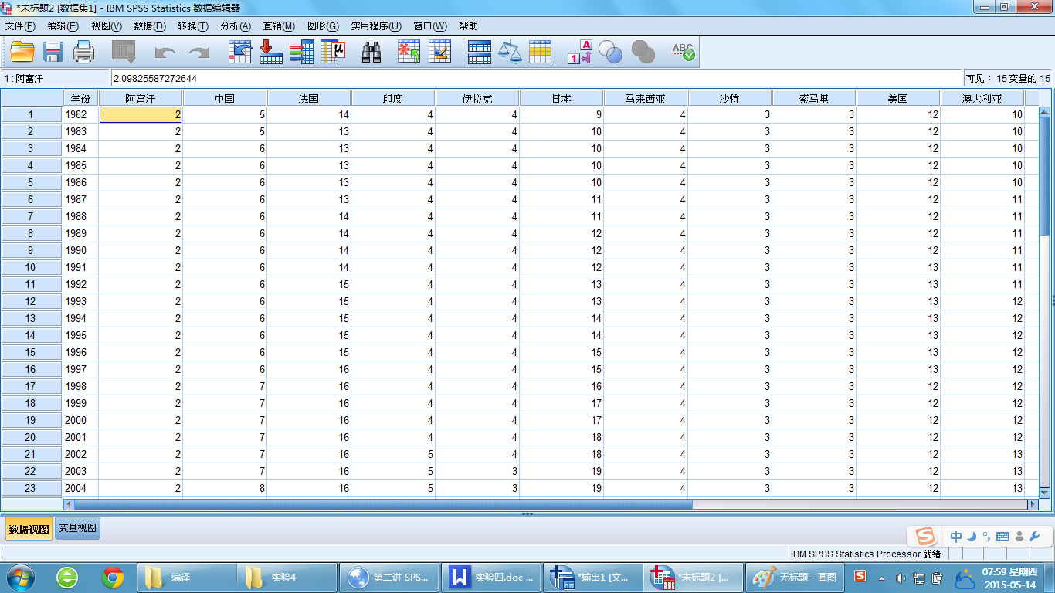
②定义变量：
在变量视图中进行更改，数据视图会相应的发生改变：
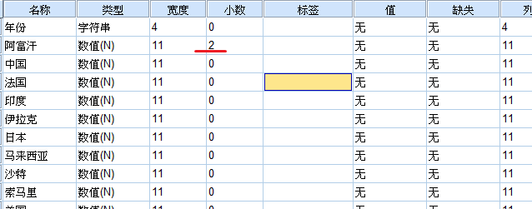
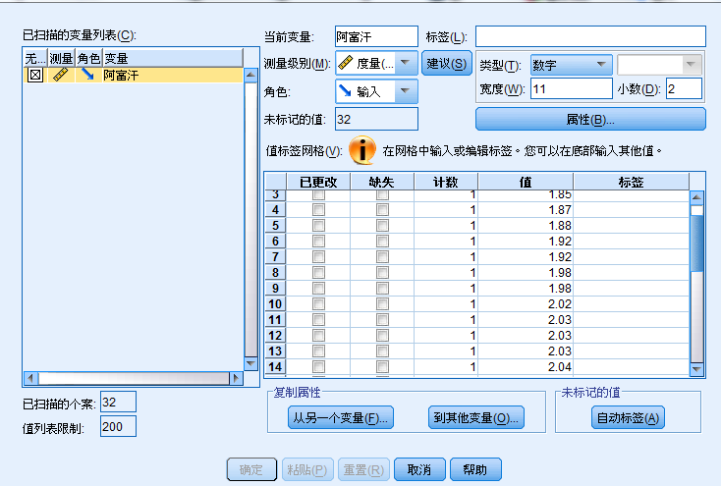
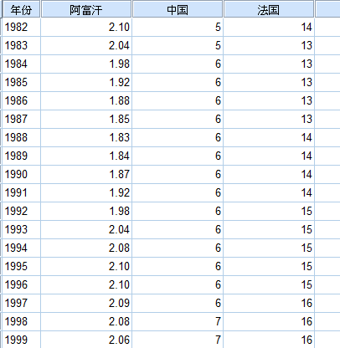
③SPSS的输出中也会保存记录：
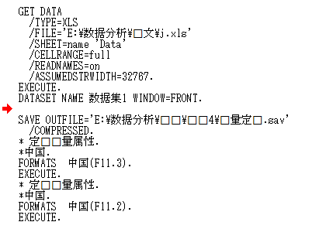
④数据保存
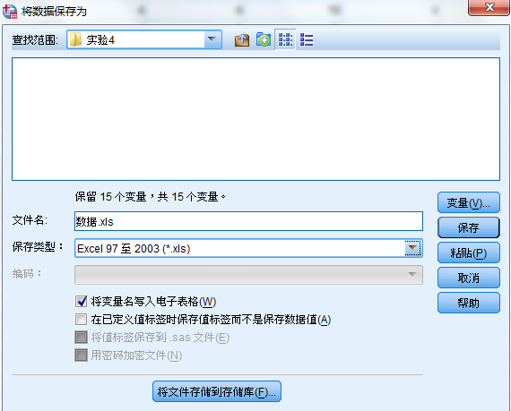
⑤输出结果导出
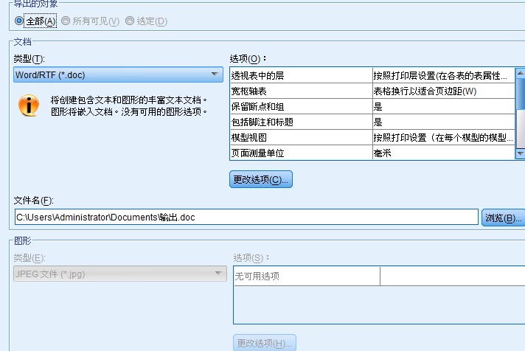

- 练习数据的预分析，
- 粗略探求数据的变化规律。
①打开图形
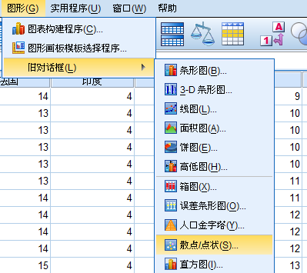
②绘制散点图
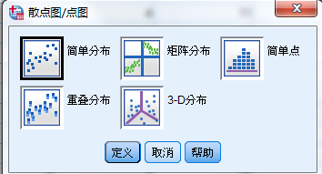
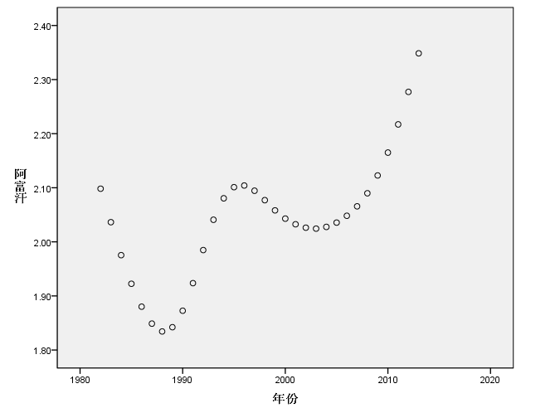
③绘制直方图
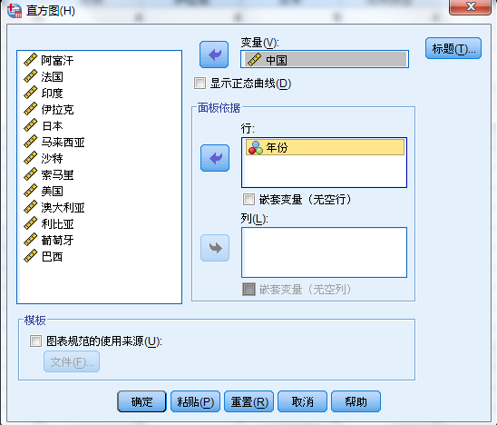
效果：
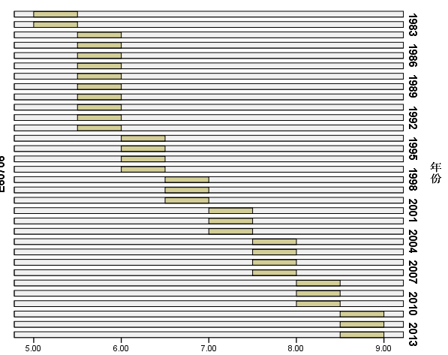
另一种方向：
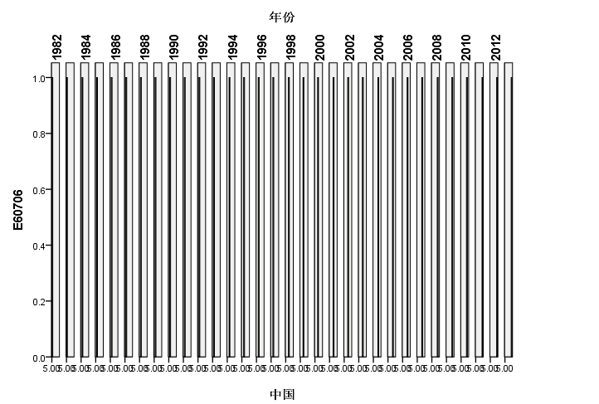
④饼图
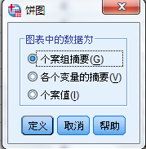
效果：
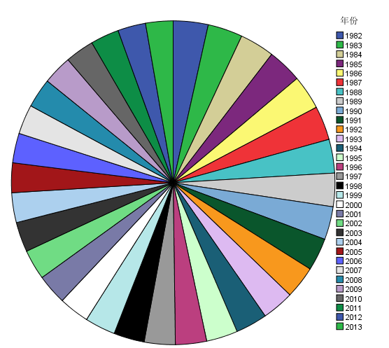
- 熟悉SPSS各个菜单，练习一些其他的分析。
①均值数据分析
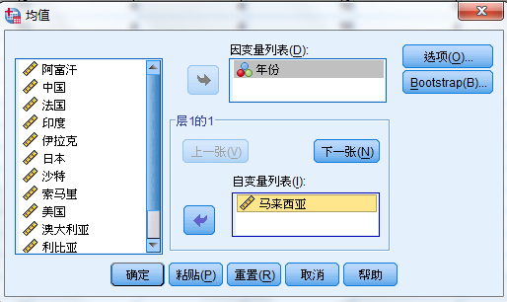
均值分析结果：
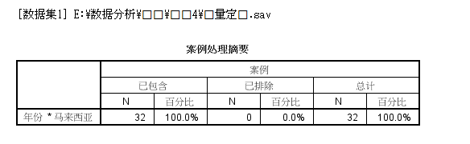
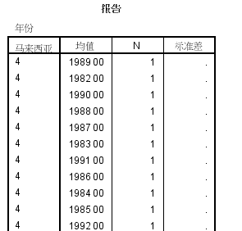
②回归分析
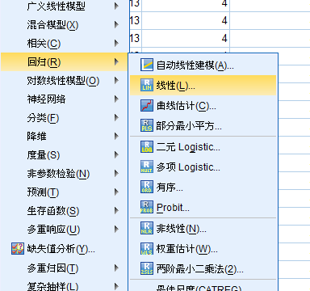
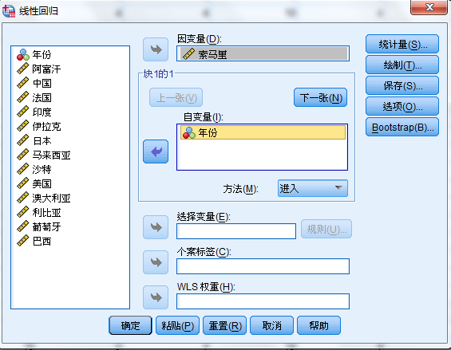
回归分析结果：
